文件编号：LTE-HeNB_(subsystem)_(module)_DYCS_V0.5

TD-LTE HeNB协议栈软件系统

MAC FDD子系统
概要设计说明书

拟制：杜红艳
时间：2012.5.14

中国科学院计算技术研究所
无线通信技术研究中心
软件组
LTE协议栈研发项目组
修改记录
文件编号 | 版本号 | 拟制人/  修改人 | 拟制/修改日期 | 更改理由 | 主要更改内容  （写要点即可）
 | 0.5 | 杜红艳 | 2012-5-12 | 建立
 | 0.6
注1：每次更改归档文件（指归档到组内及研究室的文件）时，需填写此表。
注2：文件第一次归档时，“更改理由”、“主要更改内容”栏写“无”。
修改列表：


本文档的程序或内容受版权法的保护，未经中科院计算所的书面许可，不得擅自泄漏、拷贝或复制本文档资料的全部或部分。
目录
1 引言 1
1.1 编写目的 1
1.2 背景 1
1.3 定义 1
1.4 参考资料 1
2 模块概述 2
2.1 特性列表 2
2.2 模块功能描述 2
2.3 与其他模块的关系 2
3 总体设计 3
3.1 基本设计 3
3.2 流程设计 4
3.2.1 帧步进处理流程 4
3.2.2 发送数据提前准备处理流程 4
3.3 模块结构与子模块划分 6
3.4 子模块结构设计 7
3.4.1 MAC接收子模块 7
3.4.2 MAC发送子模块 8
3.4.3 上行调度子模块 10
3.4.4 下行调度子模块 11
3.4.5 LowMAC子模块 12
3.4.6 MACPDU生成子模块 13
3.4.7 随机接入模块 13
3.5 全局变量说明 14
4 接口设计 15
4.1 外部接口 15
4.1.1 与RRC模块的接口概述 15
4.1.2 与RLC模块的接口概述 18
4.1.3 与PHY的接口概述 19
4.1.4 与核心数据管理模块的接口概述 21
4.2 内部接口 21
4.2.1 MAC接收子模块 21
4.2.2 MAC发送子模块 22
4.2.3 上行调度子模块 31
4.2.4 下行调度子模块 32
4.2.5 LowMAC子模块 34
5 数据结构设计 35
6 其他说明 36

模块概要设计说明书

引言

编写目的
本文档将作为MAC接收模块的代码编写的依据，详细说明了本模块功能、结构、函数定义，以及与其它模块的接口。本说明书的读者为LTE HeNB端MAC接收模块设计、编码人员、测试人员、项目组负责人员、实验室主任及相关项目管理人员。
编写本说明书的目的在于
- 为开发人员提供依据。
- 为修改和维护本系统提供条件。
- 项目负责人将根据本文档计划和控制系统设计、开发的全过程。

背景
软件系统名称：TD-LTE HeNB协议栈软件系统
软件开发者：中科院计算所无线通信技术研究中心-LTE协议栈研发项目组
开发语言：C语言
硬件平台：暂无
软件平台：Linux

定义
- FDD Frequency Division Duplexing
- TDD Time Division Duplexing
- MAC Media Access Control
- PHICH Physical hybrid-ARQ indicator channel

参考资料
- 3GPP TS 36.211: “Evolved Universal Terrestrial Radio Access (E-UTRA); Physical Channels and Modulation”
- 3GPP TS 36.212: “Evolved Universal Terrestrial Radio Access (E-UTRA); Multiplexing and channel coding”.
- 3GPP TR 36.213: "Evolved Universal Terrestrial Radio Access (E-UTRA); Physical Layer Procedures".
- 3GPP TR 36.321: "Evolved Universal Terrestrial Radio Access (E-UTRA); Medium Access Control (MAC) protocol ".

模块概述

特性列表
本文档书写的目的旨在开发设计FDD模式的MAC协议处理子系统。

模块功能描述
MAC子系统功能描述：

功能 | 描述
上行消息接收，解析及处理 | 家庭基站端MAC层需要完成对上行消息的接收，从传输信道上收到上行消息（包括MAC PDU，前导序列，ACK/NACK，调度请求等），将对这些消息进行解析，并做相对处理。
下行消息构造及发送 | 家庭基站端MAC层需要完成下行消息的发送，从逻辑信道或是HARQ缓冲区中获取相关数据，通过MAC PDU构造，形成MAC PDU,与控制信息一同告知物理层。
用户优先级处理 | 家庭基站端MAC层需要完成对不同UE的优先级处理，实现对不同用户的上行下行调度。
逻辑信道优先级处理 | 家庭基站端MAC层需要完成对同一用户的不同逻辑信道的优先级处理，实现对不同逻辑信道的调度。
HARQ功能 | 家庭基站端MAC层需要实现每个用户的HARQ功能，通过HARQ进行传输错误纠正。
MAC层过程处理 | 实现MAC层的过程处理，包括TA，随机接入，DRX等。

与其他模块的关系
- 与RRC的关系
通过RRC对MAC的配置，来实现MAC子系统的初始化，参数配置及重配置。
- 与RLC的关系
数据发送时从RLC层取出相应逻辑信道的下行数据；在数据接收时，将上行数据解复用，上传到相应的逻辑信道中。
- 与PHY的关系
接收MAC PDU或相关消息；发送MAC PDU或相关消息。
- 与核心数据管理子系统的关系
通过调用核心数据管理模块的接口帮助完成MAC数据收发和MAC调度功能。

总体设计

基本设计
线程及消息队列设计
L1api消息 接收：
消息队列g_to_lowmac_rx_msgq：存放物理层接收到的l1api消息。
L1api消息接收线程LowMacRx_task：此线程调用函数从g_to_lowmac_rx_msgq消息队列接收物理层发来的l1api消息。
MAC数据接收：
消息队列g_to_mac_rx_msgq：存放上行收到的部分l1api消息(rx.indcation，此消息中包含PUSCH上行数据。由于可能数据处理时间较长，故用消息队列存储。对于其它一些数据内容较少的上行消息在收到后直接处理)
MAC消息接收处理线程MacRx_task：此线程调用函数从g_to_lowmac_rx_msgq消息队列接收物理层发来的l1api消息，解码收到的l1api消息。
MAC发送提前准备：
MAC提前准备处理线程g_henb_send_task：此线程调用函数完成mac发送数据的提前调度与发送消息构造。其中mac发送数据包括下行发送相关控制信息、下行发送数据、上行接收相关DCI、上行接收相关控制信息。
系统消息提前调度：
消息队列si_rxmq：用于系统消息调度处理，其中存储系统帧、子帧号。
系统消息调度线程sirx_task：此线程调用函数对消息队列si_rxmq中各帧进行rrc系统消息的调度。
说明：先采用定时器模拟帧步进

FDD MAC资源分配的设计
上下行占用频率资源相同，上下行必须使用不同频段。
如：系统信道带宽选择20M时，有100个prb资源。上行与下行各分50个prb。

FDD MAC上行TTIBundling的设计：
若基站UE的RRC层收到测量报告(MeasurementReport)中RSRP (Reference Signal Receiving Power)表示的功率较小时，基站判断UE功率受限，通过RRC连接重配置消息对基站与UE进行配置，若rrcConnectionReconfiguration-> radioResourceConfigDedicated-> mac_MainConfig的ulSch-config中ttiBundling设为true，则为UE的上行配置ttiBundling。
若UE的上行配置为TTIBundling的情形：
对于FDD模式的基站在子帧n发送DCI0，要固定在子帧n+4后接收上行数据；
对于FDD模式的基站在子帧n-5发送PHICH NACK反馈，要固定在子帧n+4后接收上行数据。

问题：是否要在每个子帧都要进行下行/上行数据的调度，如果这样是否对调度数据大小加以特殊限制，是否影响系统性能？

流程设计
Mac FDD子系统的上下行数据分别通过上行接收接口、帧步进处理接口完成。帧步进处理接口中完成子帧下行数据的发送。上行接收通过l1api上行消息接收线程与mac上行消息接收线程调用l1api消息接收、mac接收消息处理接口共同完成。
上下行数据的调度要提前n帧进行，通过帧数据提前准备线程调用数据调度、MAC PDU构造、L1api消息构造接口来完成。

帧步进处理流程
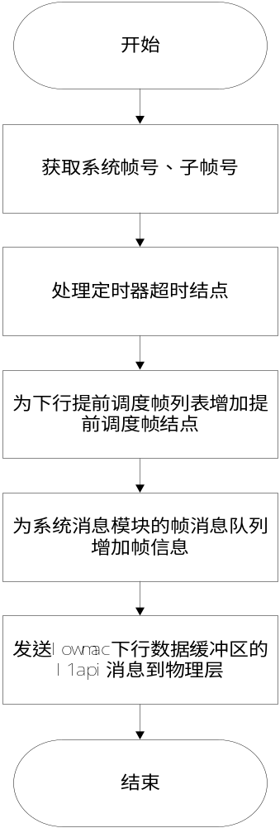

发送数据提前准备处理流程

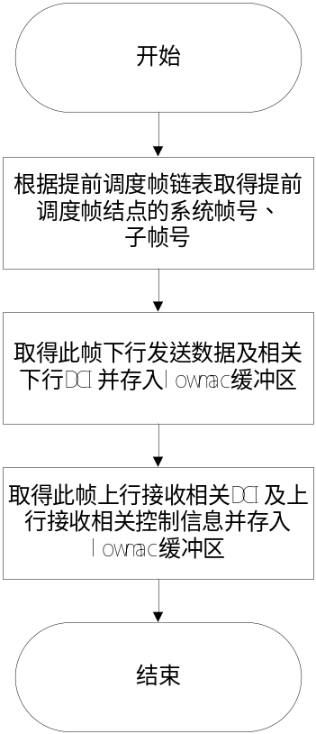

模块结构与子模块划分
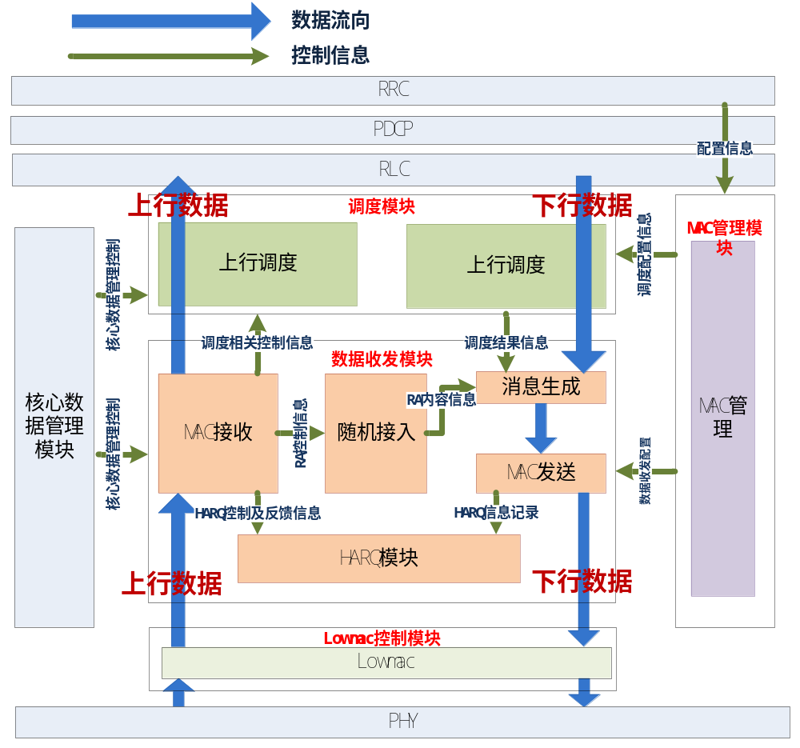
图 3.1 MAC层功能模块划分图

如图 3.1将 MAC层分为四大部分，数据收发模块，调度模块，MAC管理模块，lowmac控制模块。下面是对每个部分的介绍。
Lowmac控制模块：
从物理层接收l1api上行消息，其中包含UE发送的上行MAC PDU和其它控制信息；向物理层发送下行MAC PDU数据、下行控制消息(包括下行发送和上行接收数据相关控制信息)以及发送物理层上行接收所需要的相关上行控制消息。
MAC数据收发模块：
数据收发模块的功能处理上行数据的接收，解析和处理，下行数据的生成和发送。包括的模块及功能描述如下。
- MAC数据接收模块
从lowmac收取MAC PDU或其他控制信息，对PDU进行解析，把相关控制信息递交给相关模块(如，将HARA反馈信息递交给HARQ模块处理；又如，将Preamble递交给RA模块处理等)，并完成解复用，将数据递交给上层。
- MAC数据发送模块
实现下行数据提取，通过调用调度模块和PDU生成模块的处理将MAC PDU及其中相关DCI控制信息(构造成l1api消息后)发送到lowmac。另外，对于有关RA过程的处理通过调用RA模块的接口实现，通过PDU生成模块生成特殊的数据（如：RAR PDU，等），发送到lowmac。对于正常数据发送还需做下行HARQ处理，然后发送。
- HARQ模块
完成HARQ过程，具体分为上行HARQ功能和下行HARQ功能，分别于MAC接收模块和MAC发送模块设有接口。在接收上行数据时完成HARQ的功能并负责发送ACK/NACK，上行HARQ的功能；发送下行数据时根据下行数据的ACK/NACK反馈，决定完成新传或是重传，完成下行HARQ的功能。
- RA模块
完成基站端对随机接入过程的处理，包括对随机接入资源的分配和处理。
- PDU生成模块
根据调度结果生成MAC PDU和控制消息。
MAC调度模块：
调度模块包括上行调度和下行调度子模块。在每一下行子帧，HeNB需要进行下行调度/上行调度，完成不同用户的优先级处理与同一用户不同逻辑信道的优先级处理，为下行发送/上行接收分配时频资源，并得到相关的控制信息。
MAC管理模块：
管理模块主要初始化MAC，reset MAC，重配置MAC。

子模块结构设计

MAC接收子模块

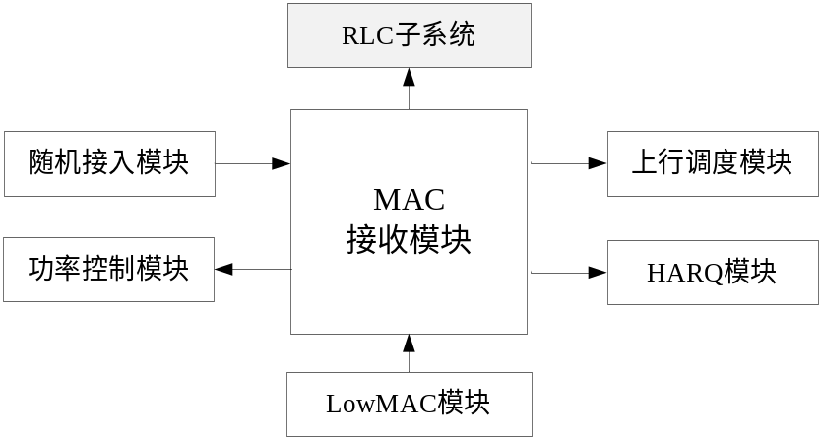
图 3.2 MAC接收模块与其它模块接口关系图
MAC接收模块与其它模块的输入输出关系如图 3.2所示。
- MAC接收模块与RLC子系统的接口
MAC接收模块向RLC子系统提供的接口：无
RLC子系统向MAC接收模块提供的接口：
rx_rlc_pdu()：RLC接收逻辑信道数据的接口。
- MAC接收模块与Low MAC模块的接口
MAC接收模块向Low MAC模块提供的接口：
全局变量MAC数据接收消息队列：g_to_mac_rx_msgq。
rx_mac_msg()：接收处理lowmac提供的上行数据。
Low MAC模块向MAC接收模块提供的接口：无
- MAC接收模块与随机接入模块的接口
MAC接收模块向随机接入模块提供的接口：无
随机接入模块向MAC接收模块提供的接口：
rcv_crnti_ce()：接收crnti控制信息。
- MAC接收模块与HARQ模块的接口
MAC接收模块向HARQ模块提供的接口：无
HARQ模块向MAC接收模块提供的接口：
do_ulharq()：进行上行HARQ处理。设置上行进行号及对应进程的发送信息。
- MAC接收模块与上行调度模块的接口
MAC接收模块向上行调度模块提供的接口：无
上行调度模块向MAC接收模块提供的接口：
rcv_bsr_ce()：接收缓冲状态报告。
- MAC接收模块与功率控制模块的接口
MAC接收模块向功率控制模块提供的接口：无
功率控制模块向MAC接收模块提供的接口：
rcv_phr_ce()：接收PHR信息。

MAC发送子模块

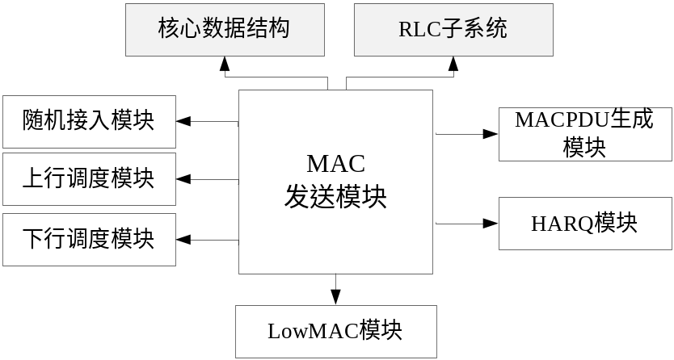
图 3.3 MAC发送模块与其它模块接口关系图
MAC发送模块与其它模块的接口关系如图 3.3所示。
- MAC发送模块与核心数据模块的接口
MAC发送模块向核心数据模块提供的接口：无。
核心数据模块向MAC发送模块提供的接口：
CRNTI UE LIST
RARNTI UE LIST
TCRNTI UE LIST
- MAC发送模块与RLC子系统的接口
MAC发送模块向RLC子系统提供的接口：无
RLC子系统向MAC发送模块提供的接口：
get_tm_other_tx_buff()：获得PRNTI或SIRNTI实体发送数据的大小。
- MAC发送模块与Low MAC模块的接口
MAC发送模块向Low MAC模块提供的接口：
henb_send()：将MAC提前准备好的发送数据(上行相关、下行相关)发送到LowMAC缓冲区。
Set_phich_ack()：根据上行数据反馈列表信息，得到当前帧l1api HI PDU。
Low MAC模块向MAC发送模块提供的接口：
process_dl_result ()：此函数将准备好的下行发送数据，包括下行发送数据与下行发送相关控制消息存储到lowmac缓冲区。
process_ul_result()：此函数将准备好的上行相关发送数据，包括上行接收对应的下行DCI0、上行接收前mac发送到物理层的L1API上行控制消息，存储到lowmac缓冲区。
- MAC发送模块与随机接入模块的接口
MAC发送模块向随机接入模块提供的接口：无
随机接入模块向MAC发送模块提供的接口：
rcv_crnti_ce(UINT16 tc_rnti, UINT8* msg_p)。
- MAC发送模块与HARQ模块的接口
MAC发送模块向HARQ模块提供的接口：无
HARQ模块向MAC发送模块提供的接口：
do_dlharq ()：执行下行harq的处理。为本次调度分配可用harq进程号，设置rv值及进程发送数等信息。
g_tx_ack_lst_p：上行数据的ACK反馈列表。
- MAC发送模块与下行调度模块的接口
MAC发送模块向下行调度模块提供的接口：无
下行调度模块向MAC发送模块提供的接口：
do_lch2pch_schedule4paging()：执行pcch到pch信道数据的调度(确定调度数据大小、分配物理资源)；
do_lch2bch_schedule()：执行bcch到bch信道系统消息MIB数据的调度；
do_lch2dlsch_schedule4si()：执行bcch到dlsch信道数据的调度；
do_lch2dlsch_schedule4ra_tcrnti()：执行逻辑信道到dlsch传输信道对tcrnti实体随机接入竞争性解决消息的调度；
do_lch2dlsch_schedule4rar_rarnti()：执行逻辑信道到dlsch传输信道对rarnti实体随机接入响应消息的调度；
do_lch2dlsch_schedule4crnti ()：执行逻辑信道到dlsch传输信道crnti实体对应UE数据的调度。
- MAC发送模块与上行调度模块的接口
MAC发送模块向上行调度模块提供的接口：无
上行调度模块向MAC发送模块提供的接口：
ul_sched4dci()：进行上行接收的物理资源分配，得到mac上行接收对应的DCI0控制信息。
- MAC发送模块与MACPDU生成模块的接口
MAC发送模块向MACPDU生成模块提供的接口：无
MACPDU生成模块向MAC发送模块提供的接口：
construct_tm_macpdu()：执行TM模式的mac pdu构造；
construct_macpdu_by_lchinfo()：根据逻辑信道数据构造mac pdu。
construct_rar_pdu()：构造随机接入响应MAC PDU。

上行调度子模块
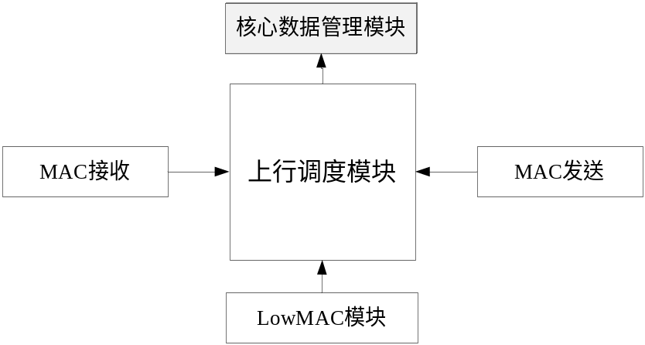
图 3.4 MAC上行调度模块与其它模块接口关系图
MAC上行调度模块与其它模块的接口关系如图 3.4所示。
- 核心数据模块与下行调度模块的接口
核心数据模块向下行调度模块提供的接口：
上行物理资源信息变量
上行调度模块向核心数据模块提供的接口：无。
- 上行调度模块与MAC发送模块的接口
上行调度模块向MAC发送模块提供的接口：
henb_ul_sched ()：执行UE上行调度(DCI0与RAR上行授权的调度)。
MAC发送模块向上行调度模块提供的接口：无
- 上行调度模块与MAC接收送模块的接口
上行调度模块向MAC接收模块提供的接口：
rcv_bsr_ce()：处理所收到UE发来的缓冲状态报告BSR。
MAC接收模块向上行调度模块提供的接口：无
- LowMAC模块与上行调度模块的接口
LowMAC模块向上行调度模块提供的接口：无
上行调度模块向LowMAC模块提供的接口：
rcv_sr()：处理所收到UE发来调度请求SR。

下行调度子模块
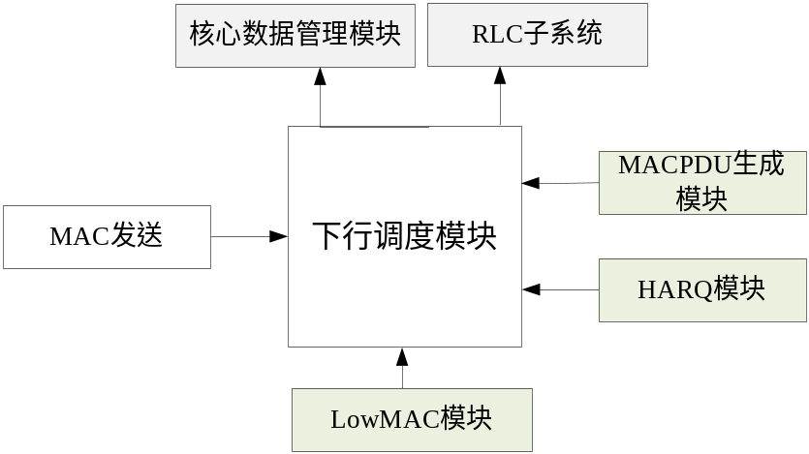
图 3.5 MAC下行调度模块与其它模块接口关系图
MAC下行调度模块与其它模块的接口关系如图 3.5所示。
- RLC子系统与下行调度模块的接口
RLC子系统向下行调度模块提供的接口：
get_rlc_buff()：获得当前UE RLC缓冲区待发数据的大小。
下行调度模块向RLC子系统提供的接口：无。
- 核心数据模块与下行调度模块的接口
核心数据模块向下行调度模块提供的接口：
CRNTI UE LIST
TCRNTI UE LIST
RARNTI UE LIST
下行物理资源信息变量
下行调度模块向核心数据模块提供的接口：无。
- 下行调度模块与MAC发送模块的接口
下行调度模块向MAC发送模块提供的接口：
do_lch2pch_schedule4paging()：执行pcch到pch信道数据的调度(确定调度数据大小、分配物理资源)；
do_lch2bch_schedule()：执行bcch到bch信道系统消息MIB数据的调度；
do_lch2dlsch_schedule4si()：执行bcch到dlsch信道数据的调度；
do_lch2dlsch_schedule4ra_tcrnti()：执行逻辑信道到dlsch传输信道对tcrnti实体随机接入竞争性解决消息的调度；
do_lch2dlsch_schedule4ra_rarnti()：执行逻辑信道到dlsch传输信道对rarnti实体随机接入响应消息的调度，与非竞争性基站首先发起的随机接入消息0；
do_lch2dlsch_schedule4crnti()：执行逻辑信道到dlsch传输信道crnti实体对应UE数据的调度。
MAC发送模块向下行调度模块提供的接口：无
- MAC PDU生成模块与下行调度模块的接口
MAC PDU生成模块向下行调度模块提供的接口：无
下行调度模块向MAC PDU生成模块提供的接口：构造MAC PDU大小。
- HARQ模块与下行调度模块的接口
HARQ模块向下行调度模块提供的接口：无
下行调度模块向HARQ模块提供的接口：发送MAC PDU大小。
- LowMAC模块与下行调度模块的接口
LowMAC模块向下行调度模块提供的接口：无
下行调度模块向LowMAC模块提供的接口：发送MAC PDU大小。

LowMAC子模块
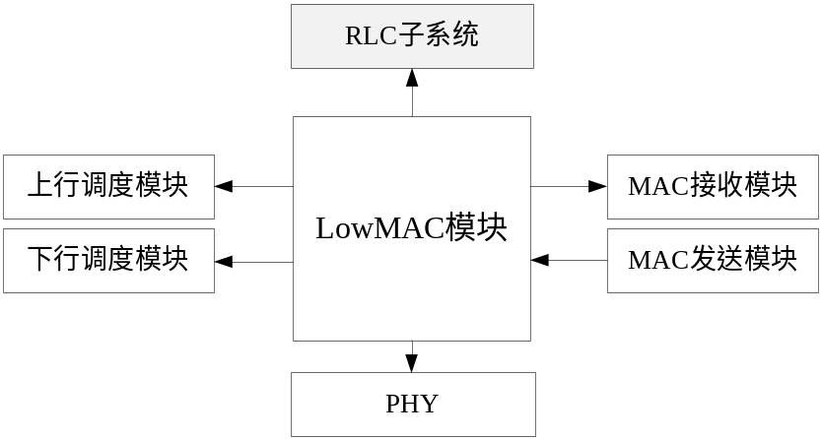
图 3.6 LowMAC模块与其它模块接口关系图
LowMAC模块与其它模块的接口关系如图 3.6所示。
- LowMAC模块与上行调度模块的接口
LowMAC模块向上行调度模块提供的接口：无
上行调度模块向LowMAC模块提供的接口：
rcv_sr()：处理所收到UE发来调度请求SR。
- LowMAC模块与下行调度模块的接口
LowMAC模块向下行调度模块提供的接口：无
下行调度模块向LowMAC模块提供的接口：发送MAC PDU大小。
- Low MAC模块与MAC接收模块的接口
Low MAC模块向MAC接收模块提供的接口：无
MAC接收模块向Low MAC模块提供的接口：
全局变量MAC数据接收消息队列：g_to_mac_rx_msgq；
rx_mac_msg()：接收处理lowmac提供的上行数据。
- Low MAC模块与MAC发送模块的接口
Low MAC模块向MAC发送模块提供的接口：
handle_dlsched_result()：将准备好的下行发送数据，包括下行发送数据与下行发送相关控制消息存储到lowmac缓冲区。
handle_ulsched_result()：将准备好的上行发送数据，包括上行接收对应的下行DCI0、上行接收前mac发送到物理层的L1API上行控制消息存储到lowmac缓冲区。
MAC发送模块向Low MAC模块提供的接口：
henb_send()：将MAC提前准备好的发送数据(上行相关、下行相关)发送到LowMAC缓冲区。

MACPDU生成子模块
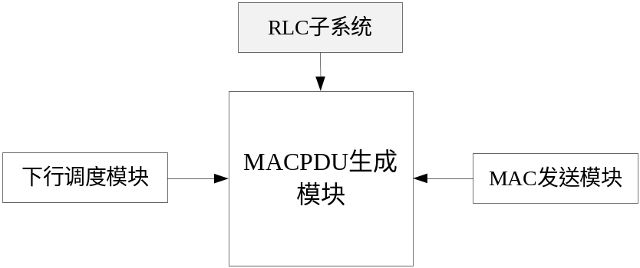
图 3.7 MACPDU生成模块与其它模块接口关系图
- MACPDU生成模块与RLC子系统的接口
MACPDU生成模块向MAC发送模块提供的接口：
get_rlc_pdu()：根据rnti取得UE逻辑信道调度数据大小取得逻辑信道调度的RLC PDU数据。
pack_rlc_pdu_node()：将UE逻辑信道发送数据打包到指定的缓冲区。
tx_tm_other_pdu()：从取得PRNTI或SIRNTI实体逻辑信道发送数据。
pack_tm_other_tx_pdu_node()：将PRNTI或SIRNTI实体逻辑信道发送数据打包到指定的缓冲区。
MAC发送模块向MACPDU生成模块提供的接口：无
- MACPDU生成模块与MAC发送模块的接口
MACPDU生成模块向MAC发送模块提供的接口：
construct_tm_macpdu()：执行TM模式的mac pdu构造；
construct_macpdu_by_lchinfo()：根据逻辑信道数据构造mac pdu。
construct_rar_pdu()：构造随机接入响应MAC PDU。
MAC发送模块向MACPDU生成模块提供的接口：无

随机接入模块
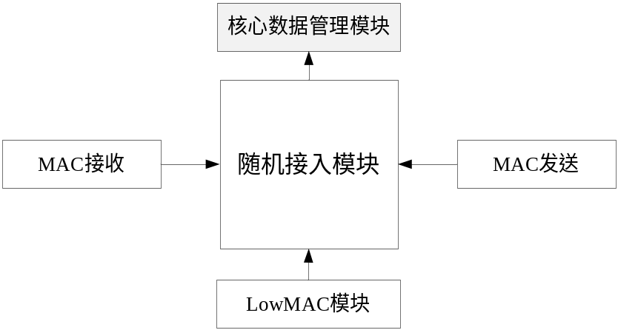
图 3.8 MAC随机接入模块与其它模块接口关系图
MAC随机接入模块与其它模块的接口关系如图 3.8所示。
- 随机接入模块与MAC接收模块的接口
随机接入模块向MAC接收模块提供的接口：
rcv_crnti_ce()：接收crnti控制信息。
rcv_msg3()：接收随机接入消息3。
MAC接收模块向随机接入模块提供的接口：无
- 随机接入模块与MAC发送模块的接口
随机接入模块向MAC发送模块提供的接口：
get_rar()：设置随机接入响应结点
MAC接收模块向随机接入模块提供的接口：无
- 随机接入模块与核心数据模块的接口
随机接入模块向核心数据模块提供的接口：无
核心数据模块向随机接入模块提供的接口：
g_ra_rnti_msg_lst： rarnti实体信息列表
g_tmp_rnti_ue_lst： tcrnti实体信息列表
- 随机接入模块与LowMAC模块的接口
随机接入模块向LowMAC模块提供的接口：
rcv_ra_preamble()：处理接收到的随机接入前导信息(随机接入消息1中)
LowMAC模块向随机接入模块提供的接口：无

全局变量说明

接口设计

外部接口

与RRC模块的接口概述
- 提供给RRC的接口：配置UE上下行半静态调度的配置参数，MAC层配置参数，随机接入资源选择配置参数。
- 需要RRC提供的接口：无

- 函数接口
确定该模块与其他模块之间的交互关系，提供的接口，以及需要其他模块提供的接口。例如：
- INT32 config_main_mac(Rnti rnti, MacMainConfig *mac_main_cfg_p)
函数描述
在RRC层进行RB建立或修改时，对mac层参数进行设置。
输入
rnti：用户rnti值。
mac_main_cfg_p：指向mac主配置的指针。
输出
无。
返回
0 成功
其他 失败。
- INT32 config_sps_bymgmt(Rnti rnti, SpsConfig *sps_cfg_p)
函数描述
在RRC层进行RB建立或修改时，对SPS半静态调度参数进行设置。
输入
rnti：用户rnti值。
sps_cfg_p：指向SPS配置的指针。
输出
无。
返回
0 成功
其他 失败。
- INT32 config_ra (Rnti rnti, RAConfig *ra_cfg_p)
函数描述
在RRC层进行RB建立或修改时，对SPS半静态调度参数进行设置。
输入
rnti：用户rnti值。
ra_cfg_p：指向RA配置的指针。
输出
无。
返回
0 成功
其他 失败。
- 全局变量接口
无。
- 数据结构接口
- Mac主配置数据结构：
typedef struct {
UINT8 mac_main_config_type:1/* 0: default value; 1: explicit value */;
UINT8 ul_sch_config_flag;/* 0, do not exit; 1, exit */
UINT8 drx_config_flag;/* 0, do not exit; 1, exit */
UINT8 phr_config_flag;/* 0, do not exit; 1, exit */
UlSchConfig ul_sch_config;

/* drx_config_type: 0: do not config DRX; 1: release; 2: setup */
UINT8 drx_config_type:2;
DrxConfig drx_config;
TimeAlignTimer time_alig_timer;
/* phr_config_type: 0, do not include PhrConfig; 1, release; 2, setup */
UINT8 phr_config_type:2;
PhrConfig phr_config;
} MacMainConfig;
- SPS配置数据结构：
typedef struct {
UINT16 sps_rnti_flag;/* 0, do not exit; 1, exit */
UINT16 sps_rnti;
UINT16 sps_config_dl_flag;/* 0, do not exit; 1, exit */
UINT16 sps_config_ul_flag;/* 0, do not exit; 1, exit */
SpsConfigDl sps_config_dl;
SpsConfigUl sps_config_ul;
} SpsConfig;
/* Sps Config */
typedef enum {
SPS_IntervalDL_sf10 = 0,
SPS_IntervalDL_sf20 = 1,
SPS_IntervalDL_sf32 = 2,
SPS_IntervalDL_sf40 = 3,
SPS_IntervalDL_sf64 = 4,
SPS_IntervalDL_sf80 = 5,
SPS_IntervalDL_sf128 = 6,
SPS_IntervalDL_sf160 = 7,
SPS_IntervalDL_sf320 = 8,
SPS_IntervalDL_sf640 = 9,
SPS_IntervalDL_spare6 = 10,
SPS_IntervalDL_spare5 = 11,
SPS_IntervalDL_spare4 = 12,
SPS_IntervalDL_spare3 = 13,
SPS_IntervalDL_spare2 = 14,
SPS_IntervalDL_spare1 = 15
} SpsIntervalDl;

typedef struct {
SpsIntervalDl sps_interval_dl;
UINT16 n1_pucch_an_persis_lst[5];
UINT8 sps_process_num;
UINT8 reserve;
} SpsSetupDl;

typedef struct {
SpsSetupDl sps_setup_dl_p;
UINT8 sps_config_type; /* 0, release; 1, setup */
UINT8 reserve[3];
} SpsConfigDl;

typedef enum {
SPS_IntervalUL_sf10 = 0,
SPS_IntervalUL_sf20 = 1,
SPS_IntervalUL_sf32 = 2,
SPS_IntervalUL_sf40 = 3,
SPS_IntervalUL_sf64 = 4,
SPS_IntervalUL_sf80 = 5,
SPS_IntervalUL_sf128 = 6,
SPS_IntervalUL_sf160 = 7,
SPS_IntervalUL_sf320 = 8,
SPS_IntervalUL_sf640 = 9,
SPS_IntervalUL_spare6 = 10,
SPS_IntervalUL_spare5 = 11,
SPS_IntervalUL_spare4 = 12,
SPS_IntervalUL_spare3 = 13,
SPS_IntervalUL_spare2 = 14,
SPS_IntervalUL_spare1 = 15
}SpsIntervalUl;

typedef enum {
SPS_ConfigUL_implicitReleaseAfter_e2 = 0,
SPS_ConfigUL_implicitReleaseAfter_e3 = 1,
SPS_ConfigUL_implicitReleaseAfter_e4 = 2,
SPS_ConfigUL_implicitReleaseAfter_e8 = 3
}ImplicitReleaseAfter;

typedef struct {
INT8 p0_nor_pusch_persist;
INT8 p0_ue_pusch_persist;
UINT8 reserve[2];
} P0Persistant;

typedef struct {
SpsIntervalUl sps_interval_ul;
ImplicitReleaseAfter release_timer;
P0Persistant p0_persistant;
UINT16 p0_persistant_flag;/* 0, do not exit; 1, exit */
UINT16 two_interval_flag; /* 0, do not exit; 1, exit */
} SpsSetupUl;

与RLC模块的接口概述
- 提供给RLC的接口：无
- 需要RLC提供的接口：
- MAC数据接收过程中，将MAC PDU解析后，通过调用RLC数据接收接口。提供的参数有UE的RNTI值，逻辑信道号，数据地址，及数据长度。
- MAC数据发送过程中，将调度结果告知RLC发送模块，RLC进行处理后将RLC PDU链表返回给MAC。
- 下行调度模块调度需要访问各个UE的逻辑信道进行下行调度，这里需要RLC提供相关接口。

与PHY的接口概述
- MAC数据接收过程中，通过LowMAC监听PHY消息接收队列，来获得上行数据。
- MAC数据发送过程中，通过交给PHY（或LowMAC）一个结构体指针，其中包括各个用户的MAC PDU数据和控制信令。
- 函数接口
- INT32 deal_subframe_ind(L1ApiMsgSubFrameInd_t subframe_ind)
函数描述
此函数处理物理层发来的子帧指示l1api控制消息。
输入
subframe_ind：保存系统帧号与子帧号的变量。
输出
无。
返回
0 成功
其他 失败。
- INT32 deal_rx_ind(L1ApiMsgRxInd_t *msgq_info_p)
函数描述
此函数处理物理层发来的接收指示l1api消息，将接收指示控制消息存入mac接收消息队列。
输入
msgq_info_p：指向L1api接收指示消息的指针，指向结构包含从物理层接收到的ULSCH上行数据。
输出
无。
返回
0 成功
其他 失败。
- INT32 deal_harq_ind(L1ApiMsgHarqInd_t *harq_ind_p)
函数描述
此函数处理物理层发来的harq指示l1api消息，根据消息中所包含UE对下行数据的ACK / NACK反馈设置对应的harq进程。
输入
harq_ind_p：指针，包含从物理层接收到harq反馈信息。
输出
无。
返回
0 成功
其他 失败。
- INT32 deal_sr_ind(L1ApiMsgSrInd_t *sr_ind_p)
函数描述
此函数处理物理层发来的调度请求指示l1api消息，根据消息中所包含UE调度请求信息设置上行调度请求标识。
输入
sr_ind_p：指针，包含从物理层接收到调度请求信息。
输出
无。
返回
0 成功
其他 失败。
- INT32 deal_rach_ind(L1ApiMsgRachInd_t *rach_ind_p)
函数描述
此函数处理物理层发来的l1api消息—随机接入信道指示，根据消息中所包含随机接入rnti及前导等信息建立rarnti实体。
输入
rach_ind_p：指针，指向变量包含从物理层PRACH信道接收到的随机接入信道信息。
输出
无。
返回
0 成功
其他 失败。
- 全局变量接口
/*Lowmac保存L1api消息的数据结构*/
LowmacBuf_t g_lowmac_tx_buf[10];

- 数据结构接口
/*struct of l1api encoded message*/
typedef struct LowmacMsgBuf{
L1ApiMsgType_t msg_type;
UINT64 msg_len;
UINT8 *msg_p;
}LowmacMsgBuf_t;

/*struct of lowmac buffer*/
typedef struct LowmacBuf{
UINT8 msg_num; /*number of l1api message*/
LowmacMsgBuf_t msg_buf[3];
}LowmacBuf_t;

与核心数据管理模块的接口概述
- 提供给核心数据管理模块的接口：无
- 需要核心数据管理模块提供的接口：
- MAC层调用接口函数通过RNTI值来索引UE的所有信息。需要RNTI模块维护一个以RNTI为索引值的数组。
- MAC层调用接口函数输入RNTI值，来查看RNTI类型。
- MAC层调用接口函数输入RA_RNTI值, 建立RA_RNTI实体。
- MAC层调用接口函数输入RA_RNTI值,和RAPID值，将其实体删除，并建立TC_RNTI实体，将其转换成TCRNTI类型。
- MAC层调用接口函数输入TC_RNTI值, 将其转换成CRNTI类型实体。
- MAC层调用接口函数输入TC_RNTI值和CE中的CRNTI值，将TC_RNTI实体删除，（检查是否有对应的C_RNTI实体）。
- MAC层调用接口函数通过RNTI值查找该RNTI对应的UE的下行数据链表。
- MAC层调用接口函数通过RNTI值记录该UE上报BSR中的上行逻辑信道组缓冲区状态。
- MAC层调用接口函数通过RNTI值查看找该RNTI对应的UE上报的上行逻辑信道组缓冲区状态。

内部接口
以子模块为单位，列出为实现模块功能，所需要的模块内部接口。包括函数接口、全局变量接口等任何函数间操作所用到的内容。其中函数接口需要将输入、输出参数及返回值确定。

MAC接收子模块
- INT32 rx_mac_msg(void)
函数描述
从消息MAC 上行数据存放的消息队列中接收上行UE发来的上行数据。先后完成上行HARQ操作与上行数据的MAC解析。
输入
无。
输出
无。
返回
0 成功
其他 失败。
- INT32 unpack_mac_pdu(UINT16 rnti, UINT8 *msg_p, UINT32 msg_len)
函数描述
解析UE发来的上行MAC PDU。
输入
Rnti：用户rnti值。
msg_p：指针，指向mac pdu数据
msg_len：mac pdu数据指针长度。
输出
无。
返回
0 成功
其他 失败。

MAC发送子模块
- INT32 henb_send(void)
函数描述
根据mac提前调度帧列表结点完成不同子帧mac发送数据的提前准备(将子帧待发数据存入LowMac发送缓冲区)，包括下行数据及相关下行DCI、上行接收相关DCI及上行接收相关控制信息。
输入
无。
输出
无。
返回
0 成功
其他 失败。
- INT32 do_pch_schedule(DlScheduledResult_t *dl_sched_result_p)
函数描述
执行PCH信道的调度与MAC发送数据构造。
输入
dl_sched_result_p：指针，指向mac下行处理过程构造好发送给lowmac层的l1api发送消息。
算法与处理流程
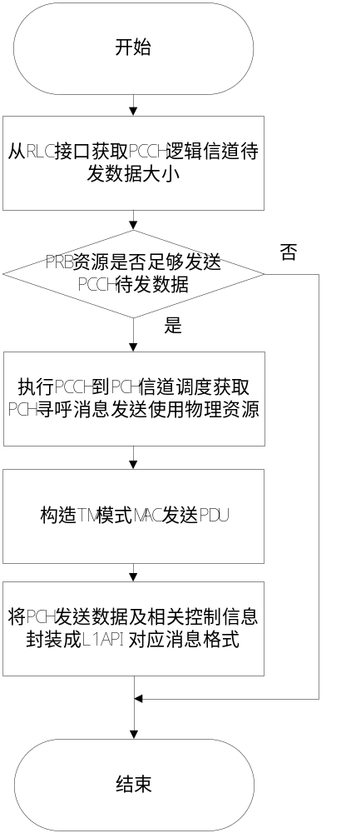
输出
dl_sched_result_p：指针，指向mac下行处理过程构造好发送给lowmac层的l1api发送消息。
返回
0 成功
其他 失败
- INT32 do_bcch2bch_schedule(DlScheduledResult_t *dl_sched_result_p)
函数描述
执行BCCH到BCH信道的调度与MAC发送数据构造。
输入
dl_sched_result_p：指针，指向mac下行处理过程构造好发送给lowmac层的l1api发送消息。
算法与处理流程
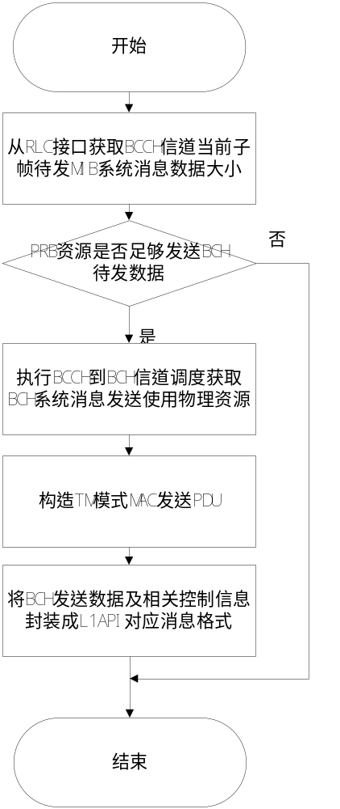
输出
dl_sched_result_p：指针，指向mac下行处理过程构造好发送给lowmac层的l1api发送消息。
返回
0 成功
其他 失败
- INT32 do_bcch2dlsch_schedule(DlScheduledResult_t *dl_sched_result_p)
函数描述
执行BCCH到BCH信道的调度与MAC发送数据构造。
输入
dl_sched_result_p：指针，指向mac下行处理过程构造好发送给lowmac层的l1api发送消息。
算法与处理流程
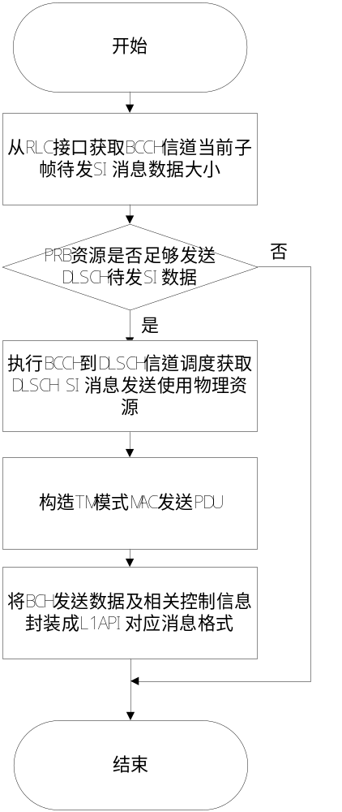

输出
dl_sched_result_p：指针，指向mac下行处理过程构造好发送给lowmac层的l1api发送消息。
返回
0 成功
其他 失败
- INT32 do_dlsch_schedule4ra_tcrnti(DlScheduledResult_t *dl_sched_result_p)
函数描述
执行DLSCH信道随机接入竞争性解决消息(消息4)的调度与MAC发送数据构造。
输入
dl_sched_result_p：指针，指向mac下行处理过程构造好发送给lowmac层的l1api发送消息。
算法与处理流程
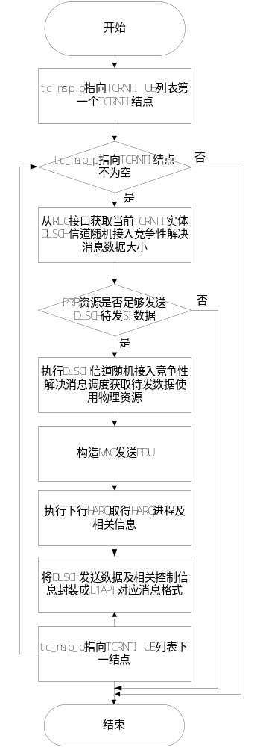
输出
dl_sched_result_p：指针，指向mac下行处理过程构造好发送给lowmac层的l1api发送消息。
返回
0 成功
其他 失败
- INT32 do_dlsch_schedule4rar_rarnti(DlScheduledResult_t *dl_sched_result_p)
函数描述
执行DLSCH信道随机接入响应消息(消息2)的调度与MAC发送数据构造。
输入
dl_sched_result_p：指针，指向mac下行处理过程构造好发送给lowmac层的l1api发送消息。
算法与处理流程
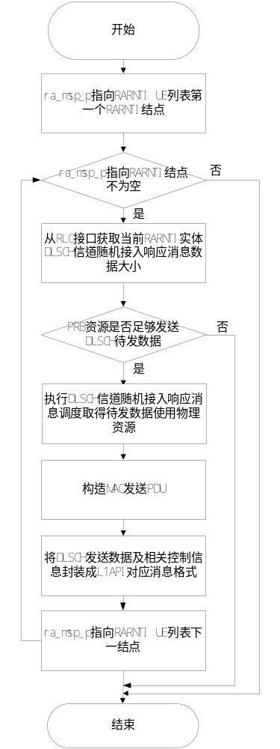
输出
dl_sched_result_p：指针，指向mac下行处理过程构造好发送给lowmac层的l1api发送消息。
返回
0 成功
其他 失败
- INT32 do_dlsch_schedule4ranocompt_rarnti(DlScheduledResult_t *dl_sched_result_p)
函数描述
执行DLSCH信道竞争性解决随机接入的调度与MAC发送数据构造。
输入
dl_sched_result_p：指针，指向mac下行处理过程构造好发送给lowmac层的l1api发送消息。
输出
dl_sched_result_p：指针，指向mac下行处理过程构造好发送给lowmac层的l1api发送消息。
返回
0 成功
其他 失败

- INT32 do_dlsch_schedule(CrntiDlSchedQ *c_queue_p, DlScheduledResult_t *dl_sched_result_p)
函数描述
执行CRNTI对应UE DLSCH信道数据的调度与MAC发送数据构造。
输入
c_queue_p：指针，指向CRNTI UE待调度队列。
dl_sched_result_p：指针，指向mac下行处理过程构造好发送给lowmac层的l1api发送消息。
算法与处理流程
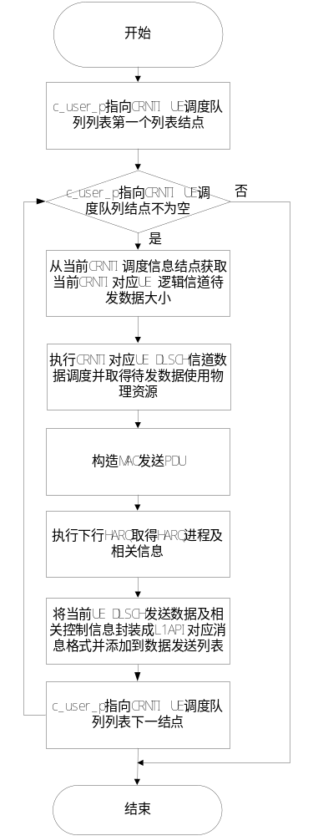
输出
dl_sched_result_p：指针，指向mac下行处理过程构造好发送给lowmac层的l1api发送消息。
返回
0 成功
其他 失败

上行调度子模块
- INT32 henb_ul_sched(UlSchedResult_t *ul_sched_result_p)
函数描述
调用此函数可得到MAC上行接收相关发送信息。
输入
ul_sched_result_p：指针，指向mac上行处理过程所构造好发给lowmac层的l1api上行控制消息。
输出
ul_sched_result_p：指针，指向mac上行处理过程所构造好发给lowmac层的l1api上行控制消息。
返回
0 成功
其他 失败
- INT32 ul_sched4dci (UlSchedResult_t *ul_sched_result_p)
函数描述
执行UE上行调度DCI0与上行接入相关上行控制信息的调度。
输入
ul_sched_result_p：指针，指向mac上行处理过程所构造好待发给lowmac层的l1api消息变量
输出
ul_sched_result_p：指针，指向mac上行处理过程所构造好待发给lowmac层的l1api上行控制消息。
返回
0 成功
其他 失败
- INT32 ul_sched4rar()
函数描述
通过遍历g_ra_rnti_msg_lst rarnti实体列表完成用户随机接入响应上行授权的调度。
输入
ul_sched_result_p：指针，指向mac上行处理过程所构造好待发给lowmac层的l1api消息变量
输出
ul_sched_result_p：指针，指向mac上行处理过程所构造好待发给lowmac层的l1api上行控制消息。
返回
0 成功
其他 失败

下行调度子模块
- INT32 do_lch2pch_schedule4paging(ScheduleType_t sched_type, UINT32 lch_byte, MacDlSchedInfo_t *dl_sched_info_p)
函数描述
执行pcch到pch信道数据的调度(确定调度数据大小、分配物理资源、得到调度相关参数)。
输入
sched_type：调度类型。
lch_byte：逻辑信道发送数据大小。
输出
dl_sched_info_p：指针，指向下行调度结果变量。
返回
0 成功
其他 失败
- INT32 do_lch2bch_schedule (ScheduleType_t sched_type,UINT32 lch_byte, INT32 lch_pdu_num, UINT16 *tx_power_p, )
函数描述
执行bcch到bch信道系统消息MIB数据的调度(分配物理资源、得到调度相关参数)。
输入
sched_type：调度类型。
lch_byte：逻辑信道发送数据大小。
lch_pdu_num：逻辑信道包含的PDU数目
输出
tx_power_p：指针，指向决策出的PCH发送功率值。
返回
0 成功
其他 失败
- INT32 do_lch2dlsch_schedule4si(ScheduleType_t sched_type, UINT32 lch_byte, MacDlSchedInfo_t *dl_sched_info_p)
函数描述
执行bcch到dlsch信道系统消息数据的调度(分配物理资源、得到调度相关参数)。
输入
sched_type：调度类型。
lch_byte：逻辑信道发送数据大小。
输出
dl_sched_info_p：指针，指向下行调度结果变量。
返回
0 成功
其他 失败
- INT32 do_lch2dlsch_schedule4ra_tcrnti (ScheduleType_t sched_type, UINT32 lch_byte, MacDlSchedInfo_t *dl_sched_info_p, LchResultLst *lch_result_lst_p)
函数描述
执行逻辑信道到dlsch传输信道对tcrnti实体随机接入竞争性解决消息的调度(分配物理资源、得到调度相关参数、逻辑信道调度结果)。
输入
sched_type：调度类型。
lch_byte：逻辑信道发送数据大小。
输出
dl_sched_info_p：指针，指向下行调度结果变量。
lch_result_lst_p：逻辑信道调度结果链接
返回
0 成功
其他 失败
- INT32 do_lch2dlsch_schedule4rar_rarnti (ScheduleType_t sched_type, UINT32 lch_byte, MacDlSchedInfo_t *dl_sched_info_p)
函数描述
执行逻辑信道到dlsch传输信道对rarnti实体随机接入响应消息的调度(分配物理资源、得到调度相关参数、逻辑信道调度结果)。
输入
sched_type：调度类型。
lch_byte：逻辑信道发送数据大小。
输出
dl_sched_info_p：指针，指向下行调度结果变量。
返回
0 成功
其他 失败
- INT32 do_lch2dlsch4crnti (ScheduleType_t sched_type, DlSchedQueueNode *dl_schedq_node_p, MacDlSchedInfo_t *dl_sched_info_p, LchResultLst *lch_result_lst_p)
函数描述
执行逻辑信道到dlsch传输信道crnti实体对应UE数据的调度(分配物理资源、得到调度相关参数、逻辑信道调度结果)。
输入
sched_type：调度类型。
dl_schedq_node_p：下行调度队列结点。包括rnti值，待调度逻辑信道调度数据大小、优先级等信息
输出
dl_sched_info_p：指针，指向下行调度结果变量。
lch_result_lst_p：逻辑信道调度结果链接
返回
0 成功
其他 失败

LowMAC子模块
- INT32 process_dl_result(DlScheduledResult_t *dlsched_result_p)
函数描述
此函数将准备好的下行发送数据，包括下行发送数据与下行发送相关控制消息存储到lowmac缓冲区。
输入
dlsched_result_p：指针，指向mac下行发送处理过程构造的好发送给lowmac层的mac pdu数据以及对应的控制消息。
输出
无
返回
0 成功
其他 失败
- INT32 process_ul_result(UlScheduledResult_t *ulsched_result_p)
函数描述
此函数将准备好的上行发送数据，包括上行接收对应的下行DCI0、上行接收前mac发送到物理层的L1API上行控制消息，存储到lowmac缓冲区。
输入
ulsched_result_p：指针，指向mac下行发送处理过程构造的好发送给lowmac层的mac pdu数据以及对应的控制消息。
输出
无
返回
0 成功
其他 失败

数据结构设计
- MAC下行调度信息，MAC 逻辑信道到传输信道数据调度时使用
typedef struct{
UINT16 rnti;
UINT8 mcs;
UINT8 dci_format_p;
UINT8 resource_alloc_type;
UINT8 vrb_assignment_flag;
UINT32 rb_coding;
} MacDlSchedInfo_t;

- MAC下行数据提前准备结果变量
typedef struct {
L1ApiMsgDlSubFrameCfg_t *dl_subframe_cfg_p;
L1ApiMsgPduList_t *tx_req_pdu_list_p;
UINT32 tx_req_len;
UINT16 sys_fn; /*system frame number [15:4] SFN, [3:0] SF */
UINT16 sub_fn; /*subframe number*/
} DlScheduledResult_t;
- MAC上行数据提前准备结果变量
typedef struct UlSchedResult_s
{
UINT16 sys_fn; /* system frame number [15:4] SFN, [3:0] SF */
UINT8 sub_fn; /* subframe number */
L1ApiMsgUlSubFrameCfg_t *ul_subframe_cfg_p; /* in order to store on buff, need malloc type */
L1ApiMsgPduList_t dci_ul_pdu_lst; /* node type is L1ApiMsgDciUlPdu_t */
} UlSchedResult_t;

其他说明
MAC SPS的设计暂未考虑。

